**Консультация для родителей: «Если ребёнок пишет буквы зеркально».**

***Что такое зеркальное написание букв?***

У большинства детей, которых учат писать в дошкольном возрасте, часто наблюдается та особенность написания букв, цифр в неправильном направлении. Такое нарушение может быть временным явлением, которое проходит в начале обучения в школе. «Отзеркаливание» букв при письме является следствием несформированности пространственных представлений Дети позднее запоминают название правой и левой руки, затрудняются соотносить положение частей тела с положением в окружающем пространстве.

Часто такие трудности возникают у детей, которые в свое время мало ползали или не ползали вообще, т.к. пространственные представления начинают формироваться именно в период ползанья. Причина таких отклонений - ведущее полушарие ребёнка. Как правило, до семилетнего возраста более активно правое полушарие. В этом случае сканирование пространства происходит справа налево, отчего происходит путаница. До этого возраста «незрелость» может стать причиной зеркального почерка.

При недостаточном развитии пространственных представлений дети путают также понятия «право» и «лево», «верх», «низ» на листе бумаги, буквы «Б», «Д» не могут изобразить на бумаге объёмные фигуры, испытывают затруднения при определении времени на часах со стрелками, где не написаны соответствующие цифры. Написание в зеркальном отражении может быть связано с неврологическими отклонениями: задержка речевого развития, нарушения опорно-двигательного аппарата и т.п. коррекция в таких случаях возможна после лечения.

К моменту начала школьного периода у большинства детей левое полушарие выходит на первый план, при котором сканирование пространства становится, как полагается слева на право.

Как помочь ребёнку, если у него выявились нарушения в формировании пространственных представлений?

***Общие рекомендации и упражнения для коррекции.***

1. Начать необходимо с развития правильной ориентации в себе. Ребёнок чётко должен усвоить, где правая и левая рука, безошибочно находить правый глаз, левую ногу, правое ухо.

2. Далее усваиваются пространственные представления. Дети учатся определять местоположения предметов относительно своего тела (окно справа, дверь слева и т.д.). Постепенно задачу усложняют определением расположения предметов относительно по отношению друг другу (ручка справа от книги, шкаф слева от дивана). От формирования пространственных представлений во многом зависит, как будет протекать обучение чтению и письму.

3. Развитие мелкой моторики рук. Игры с пальчиками, обводки, штриховки, задания на дорисовывание частей предметов, узоров.

4. Учим сопровождать пальчиком по ходу написания буквы, строчки письма.

5. Очень помогает в развитии пространственных представлений написание графических диктантов (точка, две клетки вниз, одна влево, две клетки право, две клетки вверх).

6. Письмо огромных букв рукой в воздухе.

7. Моделирование букв из палочек, других материалов, реконструирование букв (как из одной буквы сделать другую: например из буквы П сделать букву Н, передвинув палочку), проговаривайте, из чего состоит буква: сколько палочек, какие они – длинные, короткие, сколько кружочков. Куда смотрит кружочек, где расположен – вверху, внизу.

8. Распознавание зашумлённых букв, недописанных, перевёрнутых букв.

9. Письмо смешиваемых букв под диктовку. Буквы диктуются в неопределённой последовательности, чтобы исключить возможность догадки, например: Я,Я,Р,Р,Э,Э,Э,С,Ч,Ч,Ч. Перед записью каждой буквы ребенок должен сказать, в какую сторону направлена – «смотрит» буква.

10. Учите искать букву в обычной жизни: в вывесках названий магазинов, рекламе, афишах, номерах машин.

11. Для написания букв, цифр нужно использовать тетрадки в клеточку, на первых порах в крупную.

Работа над зеркальностью должна быть систематическая. Это не решается за один день или месяц. Добивайтесь уменьшения частоты неправильного написания. Даже после проведения коррекционной работы необходимо внимательно отслеживать письменные работы ребёнка.

В норме зеркальное письмо букв и цифр должно пройти в начальной школе, т.к. отделы мозга, отвечающие за освоение письма, созревают к 7 - 8 годам.

Если этого не происходит, нарушение принимает устойчивый характер, влияет на успеваемость ребёнка в школе, нужно обращаться к специалистам для проведения ряда обследований и выявления причин отклонения.

***Литература:***

Московский институт коррекционной педагогики

Е. Ларина МААМ. РУ международный образовательный портал. Свидетельство СМИ: № ЭЛ ФС77 -57008

Лалаева Р.И, «Диагностика и коррекция нарушений чтения и письма у младших школьников», С – Петербург из – во «Союз» 2003г.

***Виды работ над буквой А***

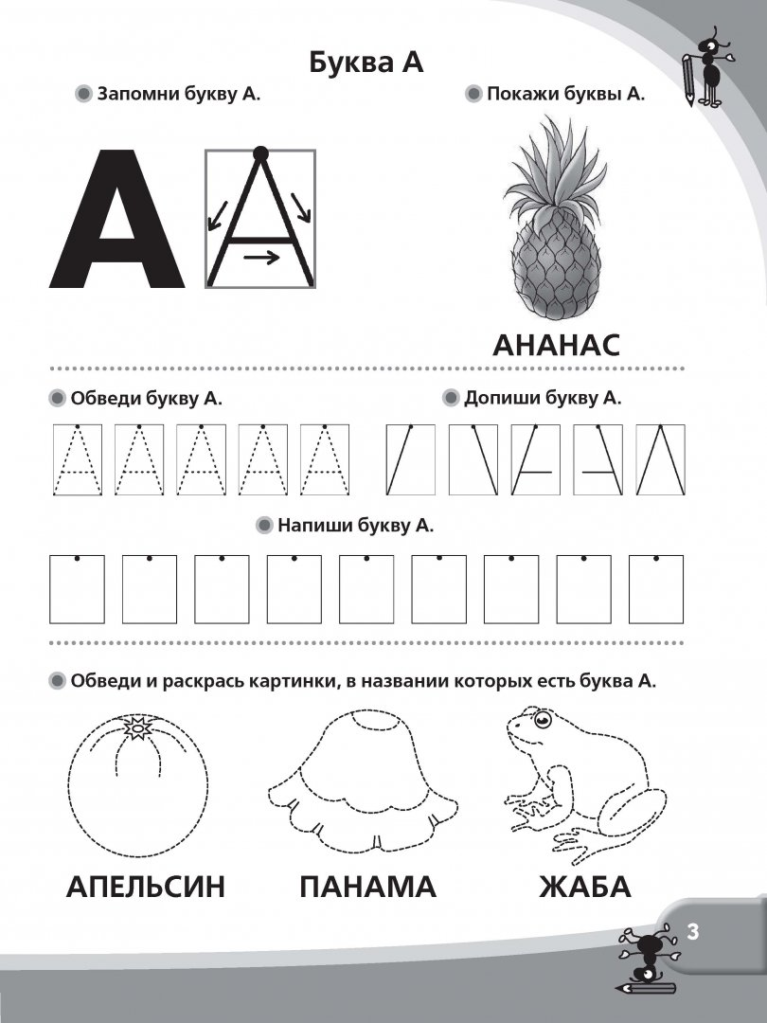

***раскрась букву А, заштрихуй***

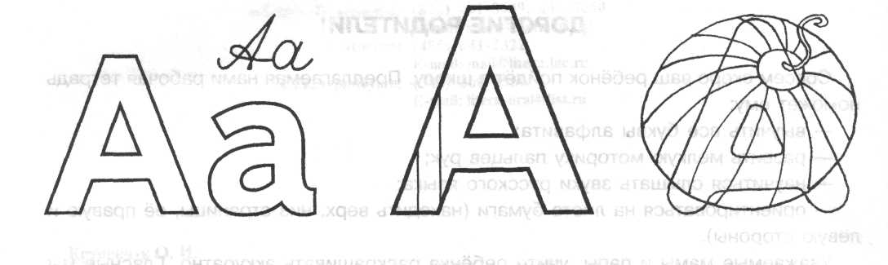

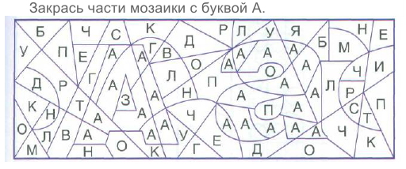

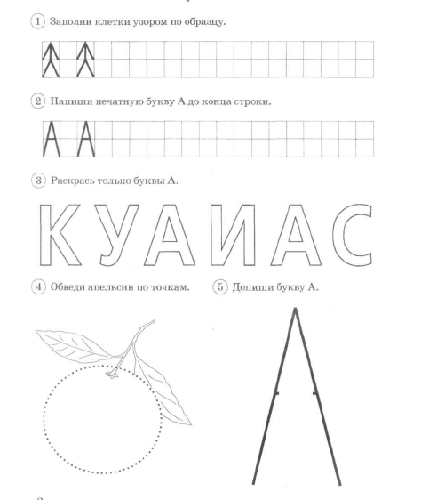

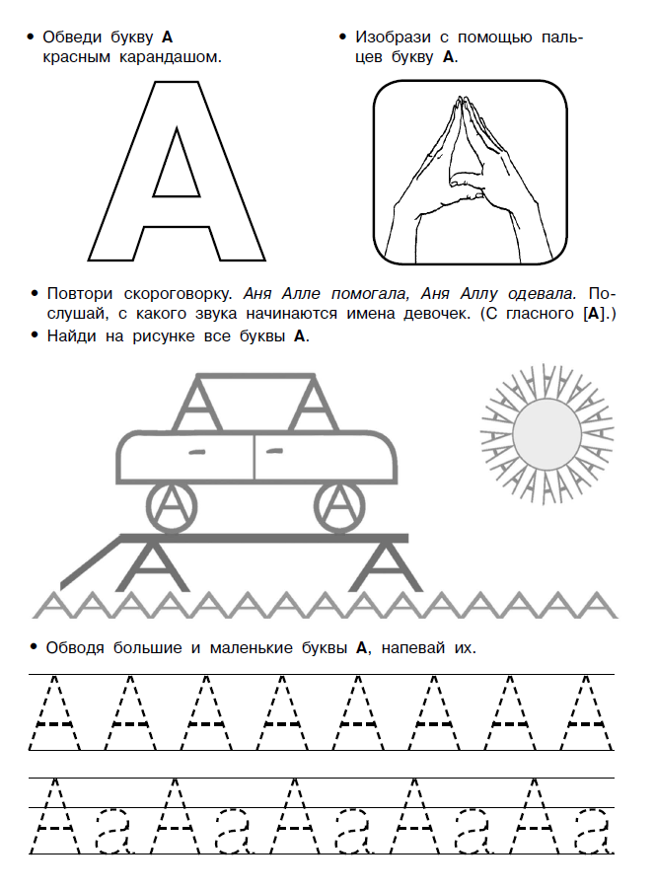

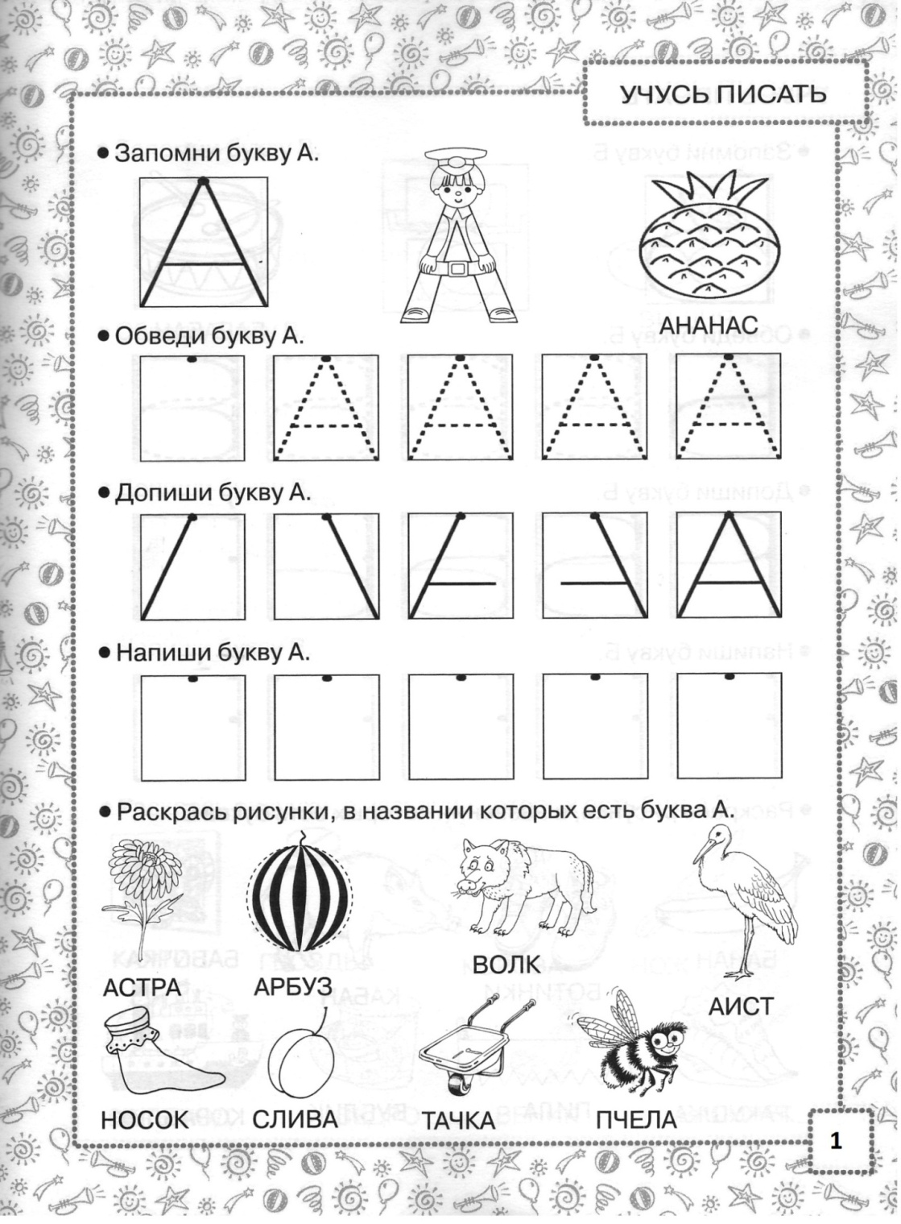

***Найди букву А, раскрась***

